**Fontes e Paleta de Cores**

Link da fonte escolhida: <https://fonts.google.com/specimen/Yomogi?category=Handwriting>

Nome: Yomogi

Amostra: Professor Anderson é o brabo...

Paleta de Cores:

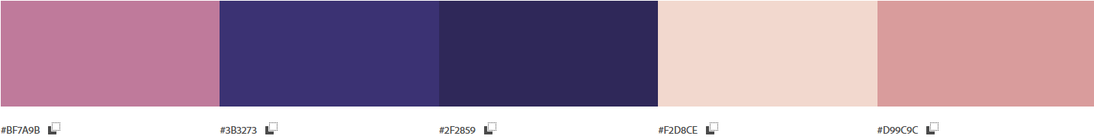

Imagem Usada:

